**《锐角三角函数》学习指南**

**一、学习目标**

1.理解锐角三角函数（sin*A*，cos*A*，tan*A*）的概念;知道30°，45°，60°角的三角函数值;

2.理解解直角三角形的概念， 能利用锐角三角函数的有关知识解直角三角形;

3.能利用锐角三角函数的有关知识解决一些简单的实际问题.

**二、学习活动**

**知识结构图**

**【任务一】锐角三角函数的概念**

**知识点1. 锐角三角函数**

直角三角形中边、角之间的关系，即锐角三角函数的概念.

在Rt△*ABC*中，∠*C*=90°，*a*，*b*，*c*分别为∠*A*，∠*B*，∠*C*的对边，则：

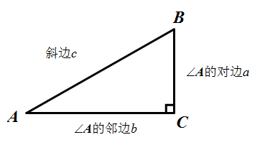





**例1** 如图，在Rt△*ABC*中，∠*C*=90°，，求tan*A*的值．

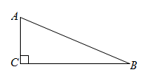

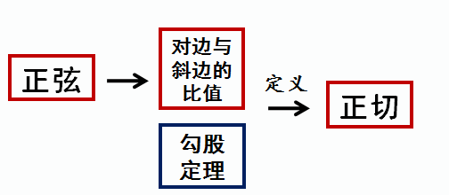

**方法总结：**

**例2** 如图，在△*ABC*中，*AB*=*AC*=4，*BC*=6. 求sin *B* 的值*.*



**例3**  如图，⊙*O*是△*ABC*的外接圆，*AD*是⊙*O*的直径，若⊙*O*的半径为5，



*AC*=8.则cos *B*的值是 　．

**分析：**连接*CD*，借直径构造直角三角形．在Rt△*ADC*中，用余弦定义可求出cos*D*的值，由同弧所对的圆周角相等可得∠*B=*∠*D*，即cos*B=*cos*D*．

**知识点2. 特殊角的三角函数值**

|  |  |  |  |
| --- | --- | --- | --- |
| 锐角*a*  锐角三  角函数 | 30° | 45° | 60° |
| sin *a* |  |  |  |
| cos *a* |  |  |  |
| tan *a* |  |  |  |

**例4** 计算：**．**

**分析：**特殊角的三角函数值必须熟记，可以借助直角三角形帮助记忆，验证答案是否正确．

**例5** 已知 △*ABC* 中的 ∠*A* 与 ∠*B* 满足 (－tan*A*)2 ＋|sin*B*－|＝0，求∠*C* 的度数．

**【任务二】解直角三角形**

直角三角形中的其它关系：在Rt△*ABC*中，∠*C*=90°

（1）三边关系：勾股定理：；

（2）角之间关系：在直角三角形中两锐角互余：∠*A*+∠*B*=90°．

(3)边角关系：sin*A*＝cos*B*＝ 　　　；

cos*A*＝sin*B*＝ 　　　；tan*A*＝ 　　　 .

**例6** 如图，在Rt△*ABC*中，∠*C*＝90°，*AD*平分∠*CAB*，交*BC*于点*D*，*DC*＝2，*AC*＝．

(1) 求∠*B*的度数；

(2) 求*AB*和*BC*的长．

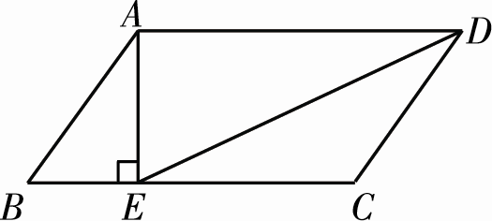 **练习:** 如图，平行四边形*ABCD*中，*AB*=5，*BC=*8，*AE*⊥*BC*于*E*，， 的值是________.

**例7** 在直角三角形中，除直角外的个元素中，已知2个元素（其中至少有1个是边），

就可以求出其余的3个未知元素．对于任意三角形，我们需要知道几个元素就可以

求出其余的未知元素呢? **思考并解答下列问题：**

（1）观察图①～图④，根据图中三角形的已知元素，可以求出其余未知元素的

序号是  ．



① ② ③ ④

（2）如图⑤，在中，已知，，，能否求出的

长度？如果能，请求出的长度；如果不能，请说明理由.

（参考数据：，，）



⑤

**练习：**在△*ABC*中，*AB=*10，*AC*=，∠*B=*30°，求△*ABC*的面积*.*

**例8** 如图，*AB*是⊙*O*的直径，*AE*是弦，*C*是**的中点，过点*C*作⊙*O*的切线交*BA*

的延长线于点*G，*过点*C*作*CD*⊥*AB*于点*D*，交*AE*于点*F．*若sin∠*EAB =*，*OD*=，求*AE*的长．

**【任务三】解直角三角形的实际应用**

**例9** 如图，某船以每小时36海里的速度向正东方向航行，在点A测得某岛*C*在北偏东60°方向上，航行半小时后到达点*B*，测得该岛在北偏东30°方向上，已知该岛周围16海里内有暗礁．若继续向东航行有无触礁危险？请说明理由．

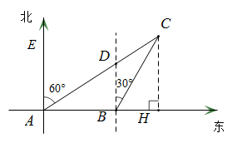

**练习**1**.** 2018年10月23日，港珠澳大桥正式开通，成为横亘在伶仃洋上的一道靓丽的风景.大桥主体工程隧道的东、西两端各设置了一个海中人工岛，来衔接桥梁和海底隧道，西人工岛上的*A*点和东人工岛上的*B*点间的距离约为5.6千米，点*C*是与西人工岛相连的大桥上的一点，*A*，*B*，*C*在一条直线上．如图，一艘观光船沿与大桥段垂直的方向航行，到达*P*点时观测两个人工岛，分别测得与观光船航向的夹角

∠*DPA*=18°，∠*DPB*=53°，求此时观光船到大桥*AC*段的距离的长．

参考数据：°，°，°，

°，°，°．

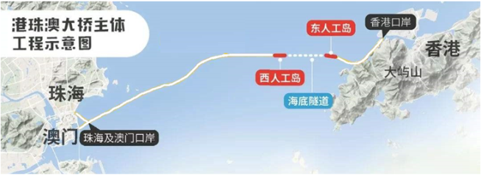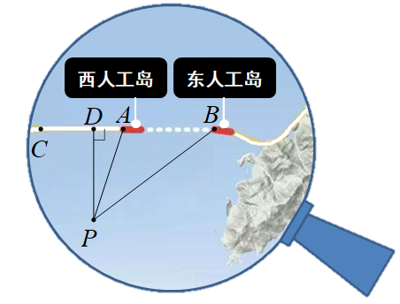

**练习2***.*下表是小红填写的实践活动报告的部分内容:

|  |  |  |
| --- | --- | --- |
| 题目 | 测量铁塔顶端到地面的高度 | |
| 测量  目标  示意图 |  |  |
| 相关数据 | *CD=*10 m，*α=*45°，*β=*50° | |

设铁塔顶端到地面的高度*FE*为*x* m，根据以上条件,可以列出的方程为 ()

A*.x=*(*x*10)tan50° B*.x=*(*x*10)cos50°

C*.x*10*=x*tan50° D*.x=*(*x+*10)sin50°

**例10**为解决停车难的问题，在如图一段长56米的路段开辟停车位，每个车位是长5米宽2.2米的矩形，矩形的边与路的边缘成45°角，那么这个路段最多可以划出 个这样的停车位．(≈1.4)

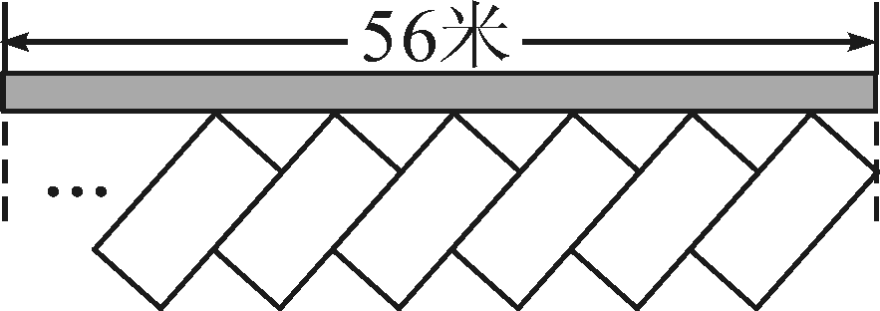

**三、反思小结**

通过本节课的学习，你有那些收获？